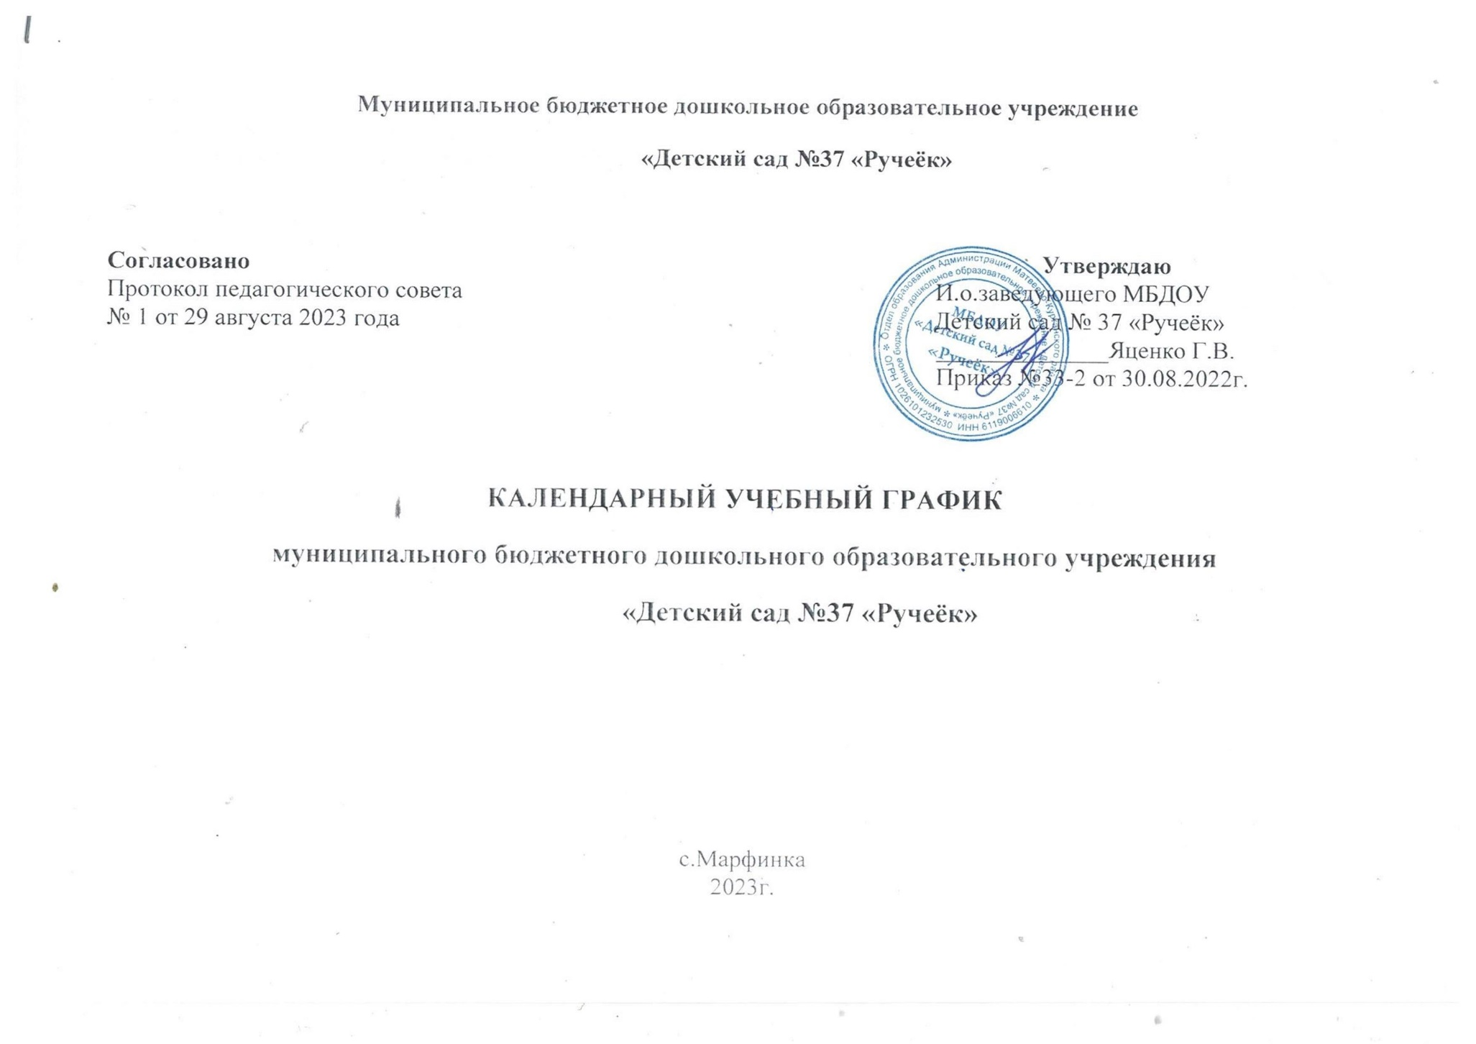
Годовой календарный учебный график – является локальным нормативным документом, регламентирующим общие требования к организации образовательного процесса в учебном году в муниципальном бюджетном дошкольном образовательном учреждении детский сад № 37 «Ручеёк».

Годовой календарный учебный график разработан в соответствии с:

- Федеральным законом «Об образовании в Российской Федерации» (от 29.12.2012 года № 273-ФЗ);

- Приказ Министерства образования и науки Российской Федерации (Минобрнауки России) от 30 августа 2013 г. N 1014 г. Москва "Об утверждении Порядка организации и осуществления образовательной деятельности по основным общеобразовательным программам - образовательным программам дошкольного образования";
- Федеральным государственным образовательным стандартом дошкольного образования (приказ Министерства образования и науки РФ от 17 октября 3013 г. №1155);
- Санитарно-эпидемиологическими требованиями к устройству, содержанию и организации режима работы ДОУ (СанПиН 2.4.1. 3049-13);
- Уставом МДОУ.
Содержание календарного учебного графика включает в себя следующие сведения:
- режим работы ДОУ;
- продолжительность учебного года;
- количество недель в учебном году;
- сроки проведения каникул, их начало и окончание;
- перечень проводимых праздников для воспитанников;
-сроки проведения мониторинга и педагогической диагностики индивидуального развития воспитанников;
- праздничные дни;
- работа ДОУ в летний оздоровительный период.

Календарный учебный график

№  п/п | Содержание | Наименование возрастных групп
 |  | Младшая группа  (1,6-4 г) | Старшая-подготовительная группа (5-7 лет)
1. | Количество возрастных групп | 1 | 1
 |  | 2группы
2. | Начало учебного года | с 01.09.2023г | 01.09.2023г.
3. | Окончание учебного года | 31.05.2024г.
4. | Продолжительность учебной недели | 5 дней (понедельник-пятница)
5. | Продолжительность учебного года | учебный год с 01.09.2023г. по 31.05.2024 г.- 37 недель  1 полугодие с 01.09.2023 г.-30.12.2023г.  2 полугодие с 09.01.2024г.-31.05.2024г.
6. | Летний оздоровительный период | с 01.06.2024 г. по 31.08.2024 г. -13 недель
7. | Режим работы МБДОУ в учебном году | 07.30-17.30
8. | График каникул | Зимние (праздничные) каникулы – 01.01.2024г. по 08.01.2024г. – 1 неделя
9. | Перечень проводимых праздников для воспитанников | *Тематическое развлечение «Портал будущего», посвященное Дню Знаний  *Праздничный концерт, посвященный дню дошкольного работника  *Осенины  *Праздник, посвященный Дню Матери  * Новогодние праздники  *Тематическое развлечение, посвященное Дню защитника Отечества  * Фольклорный праздник «Масленица»  *Праздник, посвященный Международному женскому дню 8 Марта  * Праздник, посвященный Дню Победы  *Выпускной бал  *Тематическое развлечение, посвященное Дню защиты детей. |  |  | сентябрь  сентябрь  октябрь  ноябрь  декабрь  февраль  март  март  май  май  июнь
10. | Оценка индивидуального развития воспитанников, связанная с оценкой эффективности педагогических действий и лежащая в основе его дальнейшего планирования | 05.09.2023 г. – 09.09.2023 г. – 1 неделя  15.05.2024г. – 19.05.2024 г. – 1 неделя  Мониторинг индивидуального развития воспитанников проводится в режиме работы ДОУ, без специально отведенного для него времени, посредством бесед, наблюдений, индивидуальной работы с детьми.
11. | Выпуск детей в школу |  |  |  |  | С 31.05.2024 г.
12. | Максимальное количество и продолжительность непрерывной образовательной деятельности в неделю | 10 НОД  200 мин  (3 ч. 20 м.) |  | 14 НОД  420 мин  (7 ч.)
13. | Периодичность проведения групповых родительских собраний | сентябрь, декабрь, февраль, май
14. | Праздничные и выходные дни | Выходные дни: суббота, воскресенье  Праздничные дни в соответствии с законодательством РФ:  1 января – Новый год  7 января - Рождество Христово  23 февраля - День защитника Отечества  8 марта - Международный женский день  1 мая - Праздник Весны и Труда  9 мая - День Победы  12 июня - День России  4 ноября – День народного единства | Длинные выходные дни в 2023-24учебном году:  1 января 2024 - 08 января 2024 года – Новогодние каникулы.  23 февраля 8 марта День защитника Отечества Международный женский день 8 марта.  1 -2 мая Праздник весны и труда (первые майские)  9 мая День Победы (вторые майские)
15. | Работа ДОУ в летний оздоровительный период | Во время ЛОП осуществляется организованная деятельность по художественно - эстетическому и физическому развитию. Проводятся спортивные игры, музыкальные и спортивные праздники, экскурсии, развлечения на свежем воздухе, исследовательская и экспериментальная деятельность по интересам, увеличивается продолжительность прогулок.

